

Xin cám ơn quý khách đã gửi yêu cầu báo giá cho chương trình “TP Hồ Chí Minh – Hồng Dân – Bạc Liêu” vào tháng 03 năm 2017. Vui lòng xem thông tin báo giá bên dưới:
Tên đoàn : TP Hồ Chí Minh – Hồng Dân – Bạc Liêu.
Số lượng dự kiến: 40 khách
Thời gian : 2 ngày – 1 đêm
Phương tiện di chuyển trong chuyến đi:
Xe du lịch : chất lượng cao
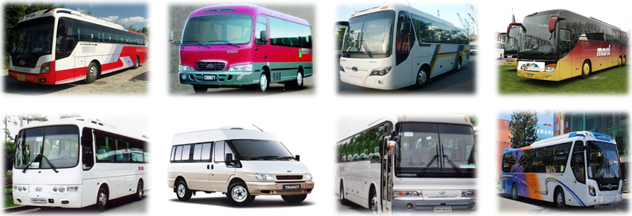
Chương trình cụ thể

NGÀY 1: TP.HỒ CHÍ MINH – CÁI BÈ - BẠC LIÊU (247 Km)
05h00:Tập trung tại điểm hẹn. Xe và HDV NSG Travel đón Quý khách khởi hành đi huyện Hồng Dân. Quý khách dừng chân ăn sáng ở Nhà Hàng. Tiếp tục hành trình đi Bạc Liêu,
11h00: Quý khách dùng cơm trưa tại thành phố Bạc Liêu. Sau đó có thể tự túc tham quan “ Nhà Công Tử Bạc Liêu” – một giai thoại một thời của Hắc Công Tử Bạc Liêu. Tiếp tục hành trình về huyện Hồng Dân. Đoàn tới Hồng Dân nhận phòng nghỉ nghơi.
Buổi chiều : Tham gia chương trình riêng của Đoàn.

Nghỉ đêm tại Hồng Dân

NGÀY 2: BẠC LIÊU - CẦN THƠ – TP HCM (284 Km)
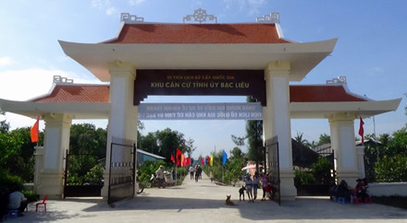 | 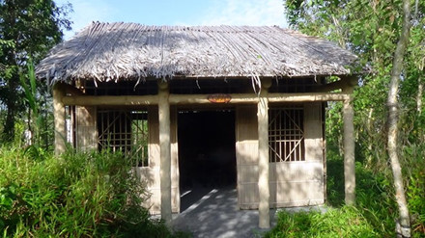
07h30: Quý Khách dùng bữa sáng.
08h00: Quý Khách đi tham quan khu căn cứ ủy Bạc Liêu - nơi đóng căn cứ của một số cơ quan Nam bộ; là địa bàn hoạt động của các đồng chí là lãnh đạo phong trào cách mạng miền Nam như: Lê Duẩn, Lê Đức Thọ, Phạm Hùng, Ung Văn Khiêm, Nguyễn Thượng Vũ, Nguyễn Văn Nguyễn, Võ Văn Kiệt… Trên đường về lại thị trấn Ngan Dừa, Đoàn ghé tham quan ngôi chùa Khơ Me rất đẹp tại Hồng Dân, và chụp hình lưu niệm tại đây.
11h00: Đoàn trở về khách sạn trả phòng. Quí khách dùng cơm trưa tại Nhà Hàng địa phương với các món ăn đặc sản miệt vườn.
13h00: Tiếp tục hành trình về TP.Hồ Chí Minh. Trên đường về thành phố Bạc Liêu Đoàn ghé tham quan và mua sắm đặc sản Bạc Liêu tại Chùa Mẹ Nam Hải. Sau đó tiếp tục hành trình về với Hồ Chí Minh. Trên đường Đoàn sẽ dừng nghỉ ngơi, thư giản ở trạm dừng chân (Tiền Giang) . Tiếp tục về TP.Hồ Chí Minh.
18h30: Về Đến TP.Hồ Chí Minh. Xe đưa quý khách về lại điểm đón ban đầu, kết thúc chuyến tham quan, HDV NSG Travel chia tay tạm biệt quí khách và hẹn ngày gặp lại.

GIÁ TOUR  (ĐVT: 1.000 VNĐ) | Giá tour có thể thay đổi theo từng thời điểm khởi hành.( giá không áp dụng cho lễ, tết)
Số lượng khách  Tiêu chuẩn | 40 khách
Khách sạn | 1.200.000 vnđ/ khách

  - Xe 29 chỗ máy lạnh chất lượng cao, tài xế chuyên nghiệp, nhiệt tình, lái xe an toàn  - Khách sạn tại Hồng Dân.  - Hướng dẫn viên vui vẻ, chuyên nghiệp,nhiệt tình,  - Ăn uống 02 bữa chính và 2 bữa sáng.  - Bữa ăn chính: 120.000VNĐ/suất,  - Vé các điểm tham quan: vé vào cổng theo chương trình.  - Khăn lạnh nước suối (01 chai Aquafinal + 01 khăn)/người/ngày  - Bảo hiểm du lịch 20.000.000/trường hợp    - Các chi phí cá nhân ngoài chương trình.  - Thuế VAT 10%.  - Tiền Tip cho Hướng Dẫn và Tài Xế    Việc thanh toán được thực hiện như sau:  • Đặt cọc: 80% giá trị tour ngay khi ký kết hợp đồng du lịch.  • Thanh toán phần còn lại: 20% giá trị tour còn lại phải được thanh toán chậm nhất 3 ngày sau ngày sau khi kết thúc tour.    NSG Travel cam kết thực hiện đúng chương trình, tiêu chuẩn dịch vụ (xe, ăn uống,điểm tham quan, hướng dẫn viên) |   - Trẻ em dưới 06 tuổi: Miễn phí, gia đình tự lo, ngủ ghép với cha mẹ Từ 6 tuổi đến dưới 10 tuổi: 50% giá Tour, ngủ ghép với cha mẹ .  - Trẻ em từ 11 tuổi trở lên: 100%.    - Chương trình tham quan có thể thay đổi về thời gian cho phù hợp với đoàn, HDV sẽ hẹn với Quý khách để cùng thống nhất với đoàn.  - Khi đi Quý khách nhớ đem theo CMND, GPLX (còn hạn sử dụng và phải rõ ảnh), Passport, khai sinh trẻ em, kể cả visa rời  - Khách lớn tuổi (từ 70 tuổi trở lên), khách khuyết tật, khi tham gia tour phải có người thân đi kèm và phải cam kết đảm bảo đủ sức khoẻ khi tham gia tour  - Du khách đem theo hành lý gọn nhẹ và phải tự bảo quản hành lý, tư trang, tiền bạc trong suốt thời gian đi du lịch..  - Giá Tour trọn gói, Quý Khách không phải bỏ thêm bất cứ chi phí nào.    - Trường hợp huỷ tour do sự cố khách quan như thiên tai, đình công, bão lũ, dịch bệnh, NSG Travel sẽ không chịu trách nhiệm bồi thường thêm bất kỳ chi phí nào khác, ngoài việc hoàn trả chi phí những dịch vụ chưa được sử dụng  - Du khách đến trễ khi xe đã khởi hành hay huỷ tour không báo trước thì mất 100%.
Hy vọng bảng báo giá trên là đầy đủ theo yêu cầu của quý khách. Vui lòng liên hệ với Công Ty chúng tôi nếu quý khách cần thêm thông tin về báo giá, khách sạn, ăn uống, trò chơi v.v.

